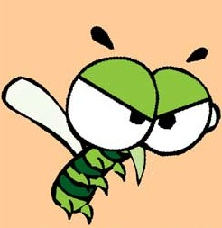小黑蚊隨堂學習單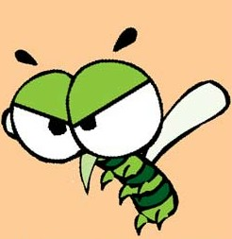
小朋友，請你隨著老師在課堂中的介紹，將正確的答案寫出來。
將你認為正確的答案在 □ 內打勾：
小黑蚊的幼蟲可能孳生的地方：
□ 水池 □ 長青苔的花盆
小黑蚊的成蟲喜歡出沒的地方：
□ 花園 □ 竹林 □ 草叢
我們居住的社區有沒有小黑蚊的幼蟲容易孳生的
地方？
□ 沒有 □ 有，我在_______________有發現。
學校也有小黑蚊孳生的環境嗎？
□ 沒有 □ 有，在 ______________最容易發生。
如果被小黑蚊叮咬了，我可以擦什麼藥品減輕不
適？______________
在我們校園裡可以看到哪一種驅蟲植物？
______________
你知道哪一種昆蟲會吃小黑蚊嗎？
______________
校園內有這種昆蟲出現嗎？ □ 有 □ 沒有
藥劑防治法主要的對象是哪一個階段的小黑蚊？
______________
我們居住的社區最需要做哪一種環境改善？
_____________________________________

五年 班 號 姓名：_______________

